计算机导论与程序设计总结报告
20049200511 刘越
进入大学对于我们来说是一件全新的事情，同时Ｃ语言的学习对我来说更是陌生。但这并不要紧，经过半个学期的学习，我已经对Ｃ语言有了基本的理解，并且能简单运用和编写简单的代码。在这个飞速发展的新科技时代，计算机和程序设计对于各大新兴专业都是必不可少的，因此学好这门课对于每位西电学子来说都是必要的。针对这段时间的学习，我有以下见解：
- 心得体会
作为一位新时代的大学生，我们不能只满足于人会用办公软件，应当有更高的要求，对于理工科的学习尤其如此。因此，学习程序设计十分必要。计算机的本质是“程序的机器”，程序和指令的思想是计算机系统中最基本的概念。只有懂得程序设计，才能进一步懂得计算机，真正了解计算机是如何工作的。
而学习程序设计，最重要的就是用一种计算机语言作为工具。那么在众多计算机语言中选择了C语言，是基于它丰富的语言功能，超强的表达能力，使用灵活方便，应用面广泛，可移植性好，既具有高级语言的优点，又具有低级语言的许多特点，既适用于系统软件，又能方便的用来编写应用软件。
另外，这门课能够培养科学思维方法：它不只是一种简单的技能，不是只要熟记规则就能完成任务；相反，编程需要积极开动脑筋，发挥创造精神。也就是每个人编写的程序都是不同的，体现的是个人的智慧和风格。这也为这门理工科的课增添了几分艺术感和乐趣。
- 易错点及技巧辨析
- 注意数据的精度
整数除以整数，结果为整数。例如：（ｆ－３２）＊５．０／９，而不是（ｆ－３２）＊５/ ９。输出方式为％．ｎｆ，ｎ为保留的位数。
- ｉｆ语句和ｆｏｒ语句后不能加“；”，因为括号中是表达式或判别式，而非语句，C语言中只有语句才需要加“；”，例如：a=b；（这是语句）a==b(这是表达式，判断a是否等于b，无需加“；”）
- ｅ或Ｅ表示以１０为底的指数。例如：１．２３４ｅ１５表示１.２３４的１５次方。
- ｆｏｒ语句 例如ｆｏｒ（初始表达式；循环表达式；改变循环变量）
- 将两个值互换，利用第三变量。例如：将ａ和ｂ的值互换，利用第三变量ｔ，ｔ＝ａ，ａ＝ｂ，ｂ＝ｔ。
- Ｃ语言和数学语言不同，不能混为一谈。例如：要表达０＜＝ａ＜＝１００，运用Ｃ语言应表达为０＜＝ａ＆＆ａ＜＝１００。
- ＼ｎ为换行，＼ｔ为调整输出的位置，使输出的数据整齐清晰美观。
- Ｉｆ－ｅｌｓｅ语句优化为多重选择为ｉｆ－ｅｌｓｅ ｉｆ－ｅｌｓｅ ｉｆ－语句
- 自增＂ａ＋＋＂，自减“ａ－－”
- 循环语句中语句的简化：＂ａ＝ａ＋１＂可优化为＂ａ＋＝１＂，减法乘法除法以此类推
- ｓｃａｎｆ函数中存入地址要用＆，而ｐｒｉｎｔｆ函数中不能出现＆

- 举例并说明易错点
题目：气温波动
#include<stdio.h>
#include<math.h>//调用绝对值函数需要在代码开头加上数学库函数
int main( )
{int n(n>=2&&n<=30), a[30],d,max=-20;
int i;
scanf("%d\n",&n);
for(i=1;i<n;i++)//i从1开始递增，注意运用数组时a[ 30]是从a[0]开始到a[30]
{
scanf("%d",&a[i]);
a[i]>=-20&&a[i]<=40;
}
for(i=1;i<n;i++)
{
int d=abs(a[i]-a[i-1]);
if(d>max)
{
max=d;
}

}
printf("%d\n",max);
return 0;
}
- 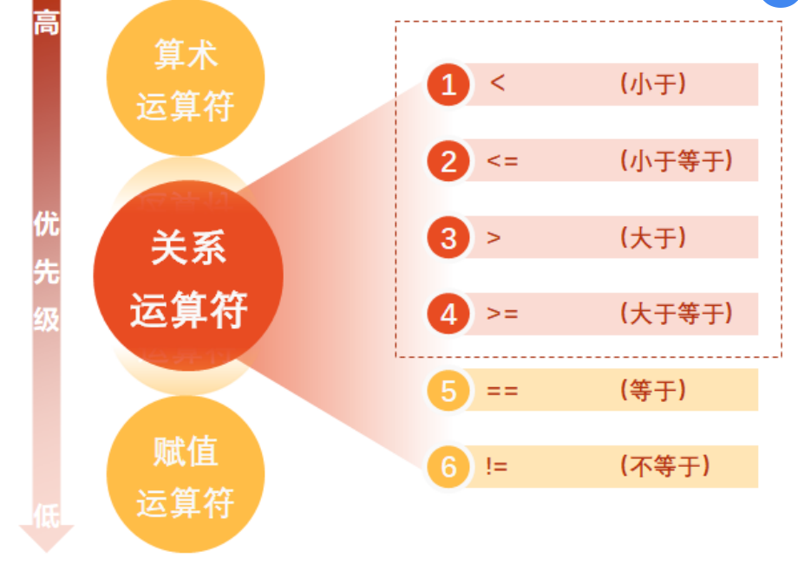
关系运算符的优先顺序如上图，在运用时应该注意，不要犯低级错误。
- 字符大小写，小写与大写的转换。例如：a=A+32
- 注意题目对输入输出的格式要求，例如：逗号，空格，斜线，不要犯低级错误
- pow 函数原型: double pow(double x,double y)
当形参数是整数时, 由于精度问题，不要使用此函数计算 x^y. 推荐使用循环语句, 易计算 x^y。如果必要, 可自定义函数: int mypow(int x,int y)。
- 注意分母为零时不能正确运算，应在初始化中做出处理
例如：case ’ / ’ : i f (b!=0) p r i n t f ( ”%d%c%d=%d\n” , a , op , b , a/b) ; break ；
- 数位输出采用递归函数，例如：求12345的各位数字，应在纸上写出“栈”

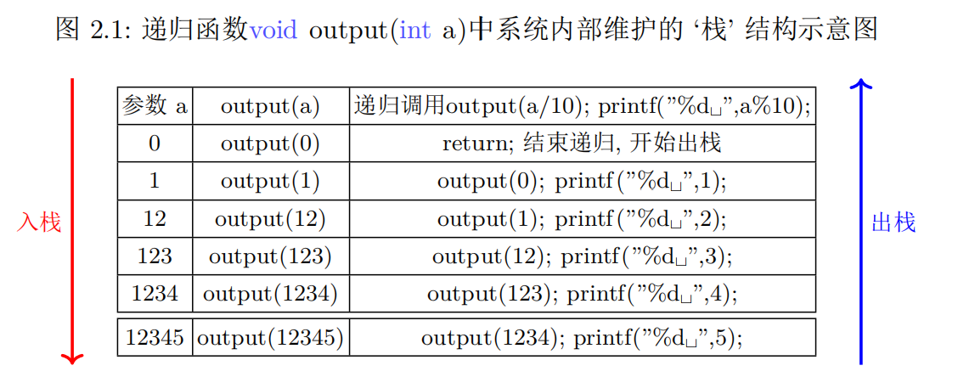
- 运用数组时注意初始化时数组的范围，要注意不能数组越界
- a[10]代表的是a[0]到a[9]，而没有a[10]，若定义了a[i]那么要注意for 循环语句中i应该从0开始自增。
- 应注意i++与++i的区别
i++：在使用i之后使i值+1，++i：在使用i值之前使i值+1；例如
i=3;
printf(“%d”,i++);
输出值为3；

i=3;
printf(“%d”,++i);
输出值为4；
- 算数运算符具有左结合性，并且先乘除后加减
赋值运算符具有右结合性，例如：a=b=c(先把c的值赋给b，再把b的值赋给a）
- 总结
C语言是一门需要智慧的学科，是考验灵活程度以及变通能力的学科，更是体现风格的学科，在接下来的学习生活中，在与C语言相处的日子里，我还需要努力学习，掌握更多技巧和能力，让C成为我的帮手，而不是负担。

